Tuxcueca, Jalisco a 8 de Julio del 2019 **Dependencia:** DIF TUXCUECA **No. De Oficio:** 007/DIF/2019 **Asunto:** Informe de Actividades

**LIC. JUAN PABLO MARTÍNEZ RODRÍGUEZ DIRECTOR DE UNIDAD DE TRANSPARENCIA PRESENTE**

**INFORME DE ACTIVIDADES MES DE JUNIO 2019 DIRECCIÓN DIF MUNICIPAL DE TUXCUECA:**

El 2 de Junio acudimos con la presidenta a una capacitacion en Balle de Juarez la cual nos la dio el director de proteccion civil.

El 9 de Junio capasitacion en los Centros de Derechos en Atencion a los Niños Niñas y Adolecentes del Estado de Jalisdco.

El día 10 de Junio se entrego un apoyo de pañales que nos solicito una persona con discapacidad.

Del 11 al 13 de Junio estuve acudiendo a diario de 9 am a 6 pm a Chapala a una capacitación de parte de SEVAC hacienda Publica.

El 14 de Junio vino nuestro gobernador el Ingeniero Enrique Alfaro por lo tanto elaboramos un informe de solicitudes para el DIF de nuestro Municipio, nos lo recibió con el compromiso de poder apoyarnos.

El 17 de Junio acudí a una capacitación en Mazamitla donde nos dieron a conocer técnicas para un correcto llenado en documentos de nuestros proyectos.

El 19 de Junio hubo un taller de Salud mental dirigido por la Psicóloga el cual fue apoyo en nuestro municipio y de gran importancia.

El 24 de junio nos dieron a conocer los lineamientos para el proyecto 13 Apoyos a persona vulnerables de nuestro municipio en Guadalajara.

El 26 de Junio acudimos a Guadalajara a la Jornada de Capacitación para la Clínica de Rehabilitación UBR en conjunto con el personal que labora en la UBR de nuestro Municipio.

EVIDENCIA DE DICHA ACTIVIDAD

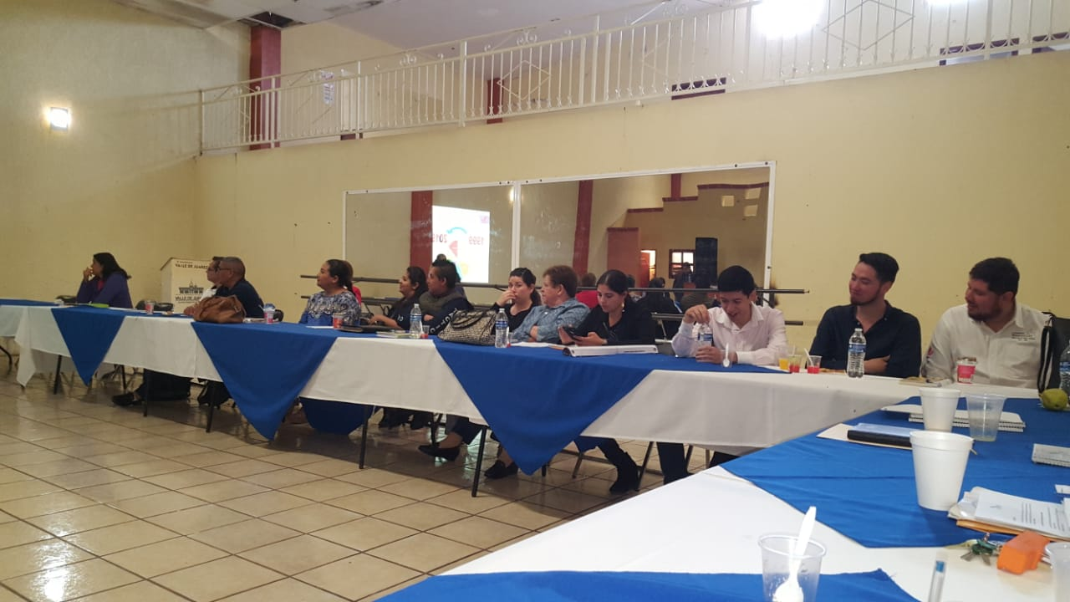

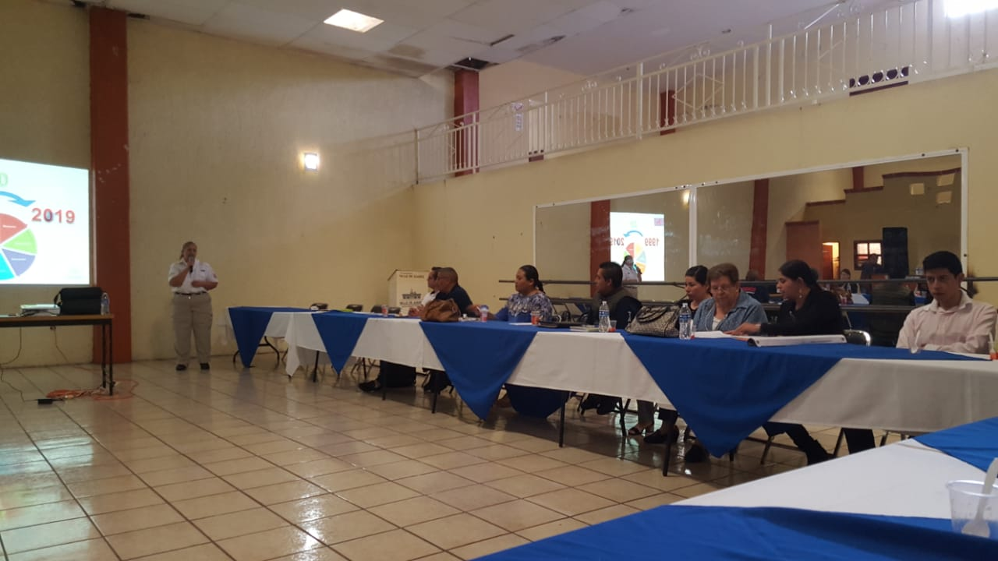

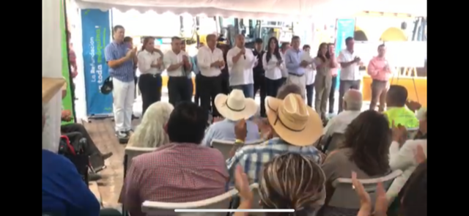

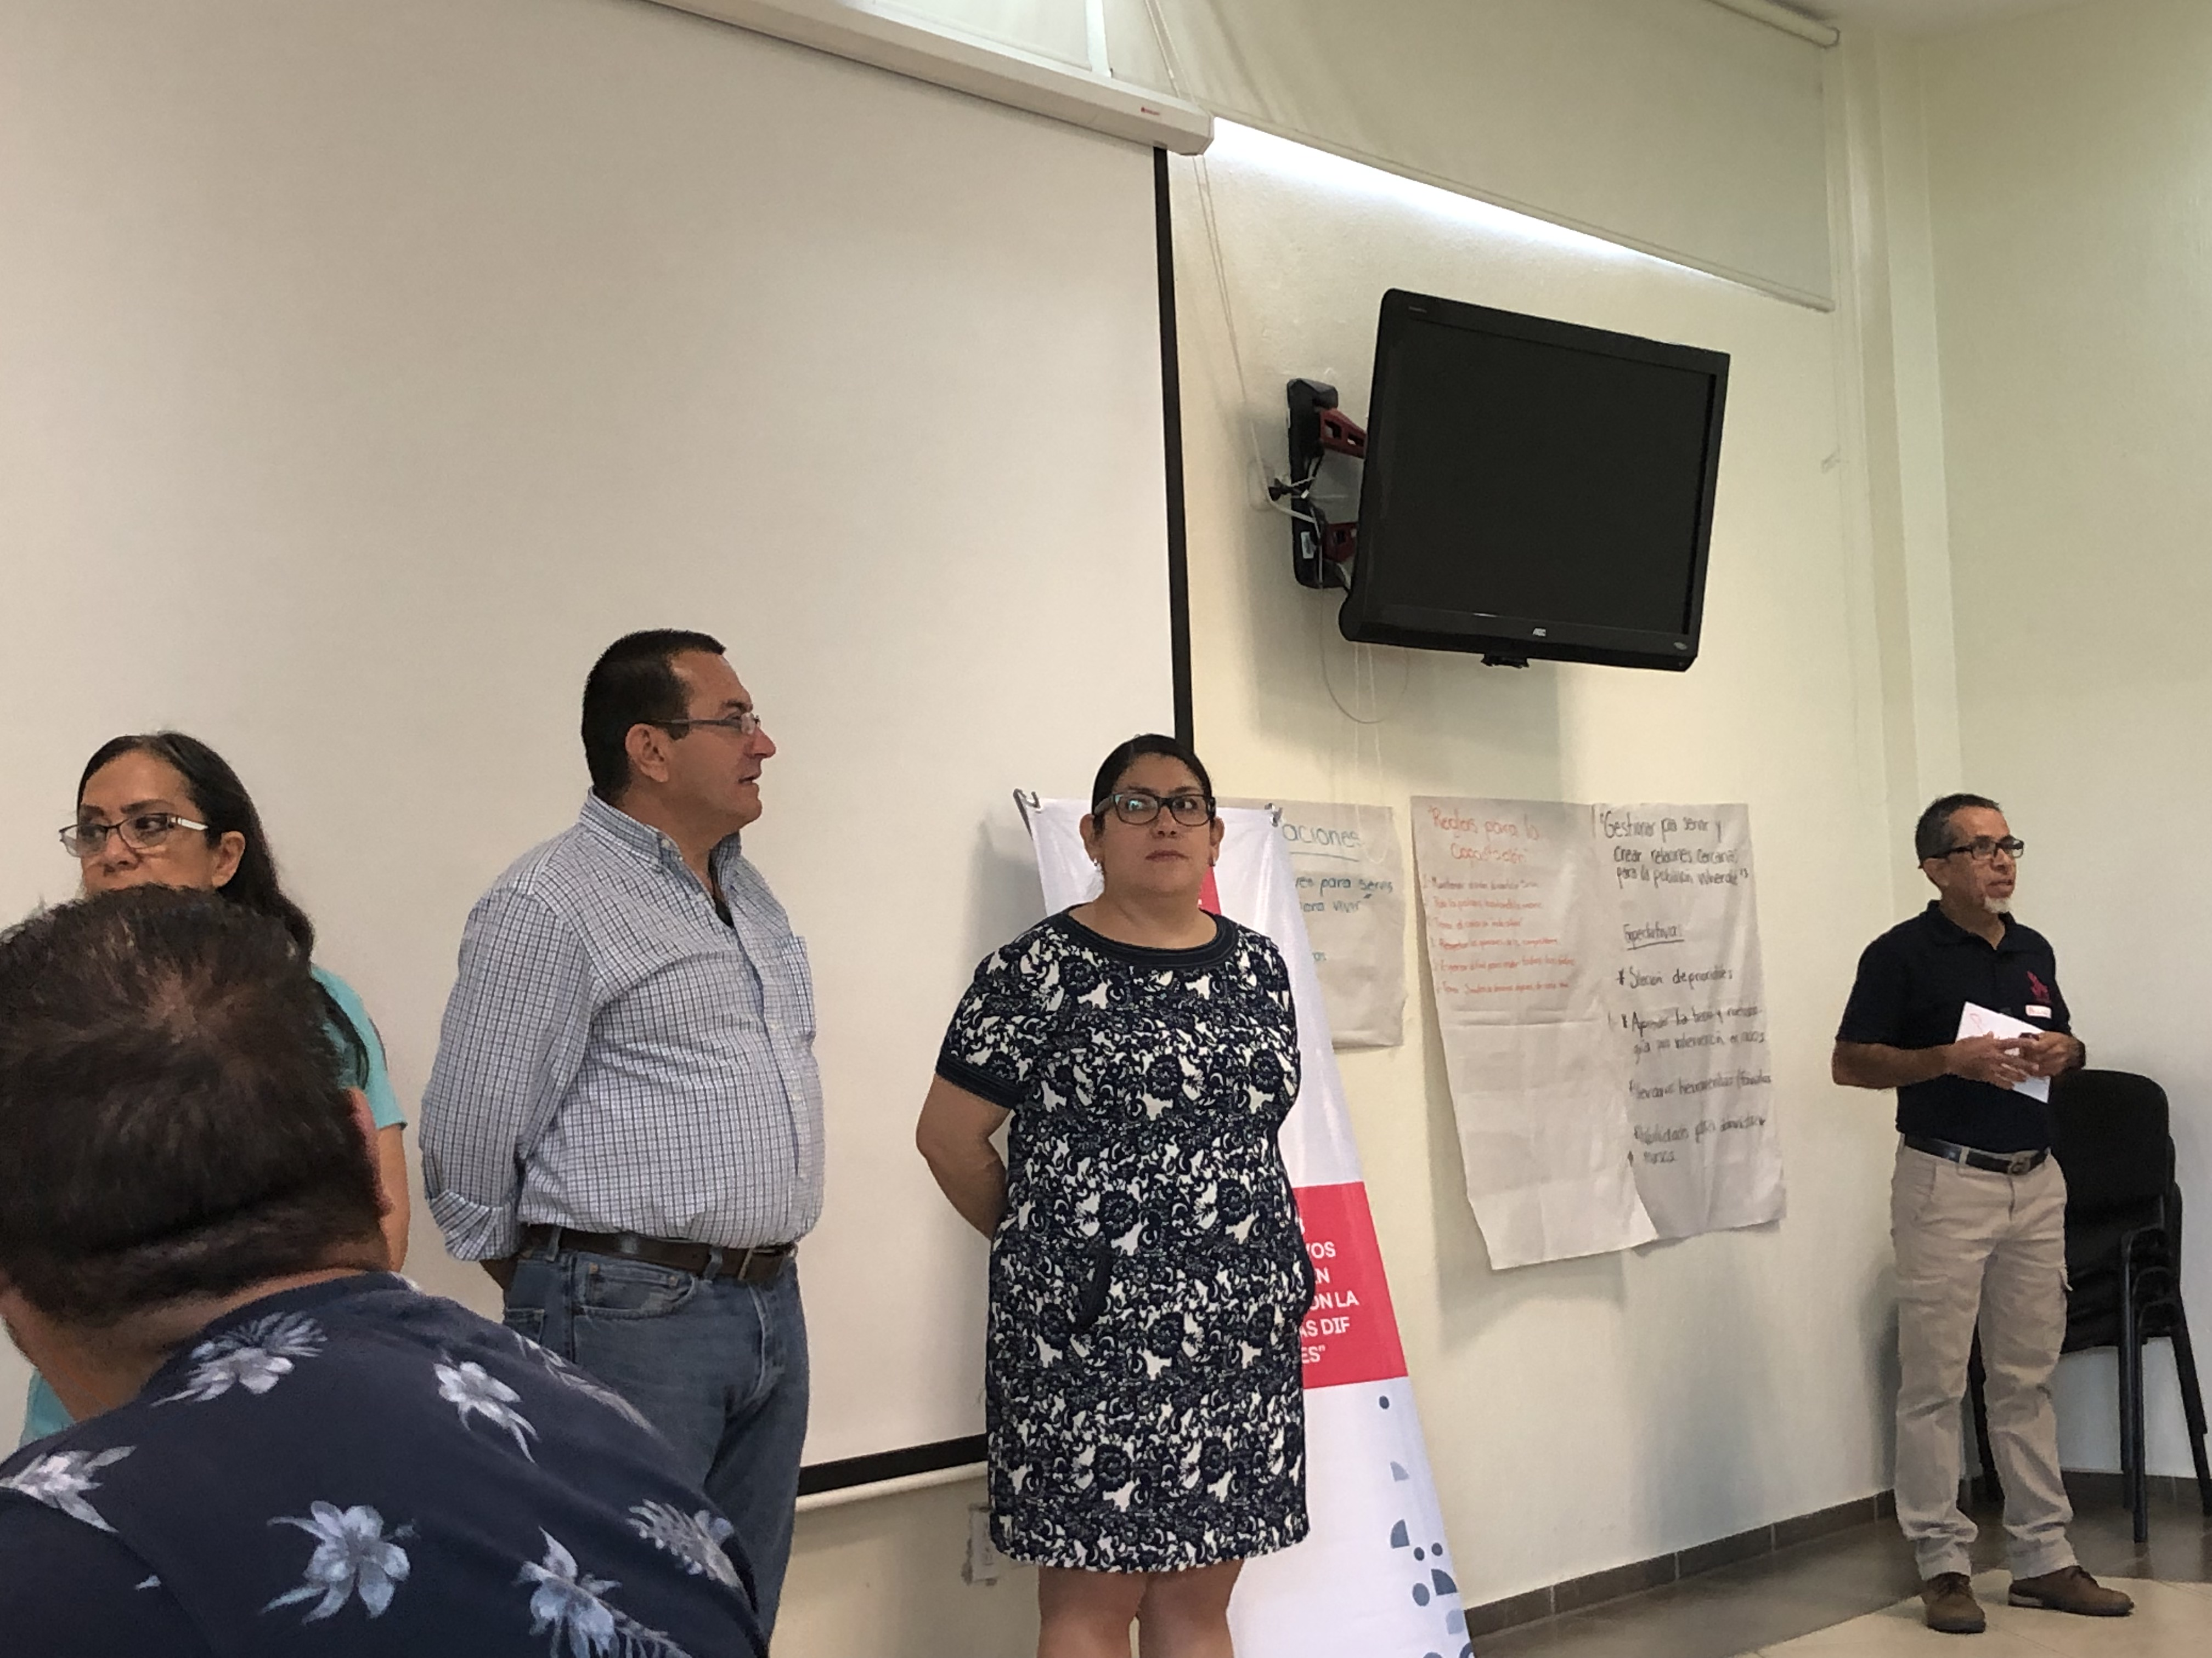

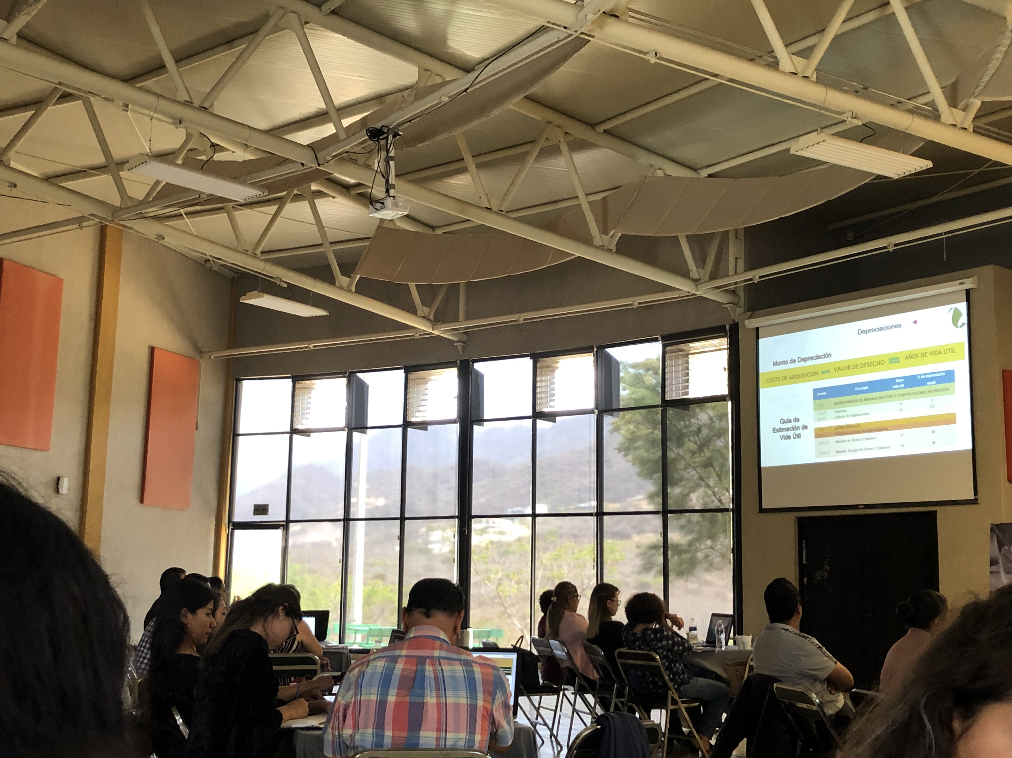

ATENTAMENTE

MARIA VIRGINIA BARBA SOSA

DIRECTORA DIF TUXCUECA